Lavičky (Metodika CI TV 12)

„Pohyb je půl zdraví a veselost celé.“ (Božena Němcová)

Klíčová slova:
Tělocvična, lavičky, dětské honičky, rozcvička, relaxace

Pomůcky:
Lavičky, molitanové podložky, kartičky připravené ze čtvrtek (viz foto), plastové kroužky nebo frisbí, masážní míčky, relaxační hudba

Odhadovaná doba:
45 minut

Cílová skupina:
Žáci se středně těžkým mentálním postižením různých věkových kategorií
Žáci základní školy – I. třída

Motivace:
Je mnoho důvodů, proč bychom měli využívat při cvičení náčiní. Tato cvičení mají mnoho nedoceněných výhod (jsou zajímavější, zvyšují fyziologický účinek, žáci si uvědomují prostor kolem sebe).

Svalová aktivita posiluje mentální funkce a stále platí, že: ,,Ve zdravém těle zdravý duch.“ Budeme cvičit na lavičkách a vy, děti, dnes předvedete, jak to dokážete. Dokážete ji přelézt po čtyřech jako kočička? Přejdete ji, jako by dole byla voda a vy do ní nesměly spadnout? Překročíte ji? Máte svaly a přitáhnete se vleže na bříšku?

Struktura hodiny:
Podle zásad tělesné výchovy je vhodné dodržet strukturu, která obsahuje zahřátí, rozcvičku, hlavní část a relaxaci - protažení.

Zahřátí – hra „autíčka“
Žáci drží v ruce „volant“ a pohybují se spontánně po tělocvičně. Volant je jakýkoliv vhodný, kulatý předmět (ringo, létající talíř). Učitel má připravené tři kartičky – červenou, zelenou a kartičku s domečkem, které ukazuje žákům, a tím jim dává pokyny, co mají dělat.
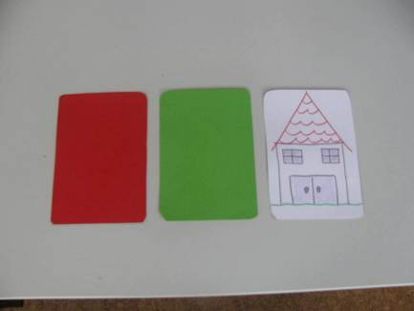

Na červenou kartičku žáci musí zastavit.
Na zelenou kartičku se mohou libovolně pohybovat a ,,řídit své auto.“
Na kartičku s domečkem se žáci musí přemístit do ,,garáže“, v našem případě jsme mysleli na téma hodiny a žáci si museli sednout na lavičky.

V první fázi hry se kartičky mění na zvukový signál (píšťalka), pak následuje střídání karet bez signálu. Žáci tak musí při pohybu sledovat prostor kolem sebe a ještě kontrolovat karty.

Rozcvička s říkankami

Ruce na ramena, pohyb směrem nahoru a dolů.

„Letí ptáčci domů, cvrlikají k tomu.
Křidélky si mávají, k mámě domů spěchají.“

Otáčíme hlavu z jedné strany na druhou.
„Ty hodinky pěkně jdou, pěkně jedna za druhou.
Ty hodinky cinky, linky, ty hodinky pěkně jdou.“

Předpažíme, dlaně otáčíme nahoru a dolů.
„Čáry máry, čáry fuk, ať jsi holka nebo kluk.
Naučím tě kouzla triky, ententýky dva špalíky, z kapsy tahat kapesníky.“

Leh na zádech, střídavě zvedáme nohy.
„Kdo si dělá rozcvičku, ten je zdravý jako rybka.
Ten má dobrou kondičku, nezchvátí ho žádná chřipka.“

Suchá, R., Veršované rozcvičky pro kluky a holčičky, Portál, 2009, ISBN 978-80-7367-619-3

Hlavní část

Žáci se rozdělí do (čtyř) družstev, družstva namícháme tak, aby v každém družstvu byli žáci intaktní i žáci s postižením. Před každým družstvem je připravena lavička. Učitel má připravené čtyři úkoly, které mají žáci postupně plnit. Každý úkol učitel nejprve předvede a upozorní na případné nebezpečí. Každý úkol plní družstvo dvakrát.

- Chůze na lavičce
- Lezení po ,,čtyřech“
- Přelézání lavičky ze strany na stranu
- Přitahování vleže, na břiše

Další činnost v hlavní části:
Učitel spojí družstva tak, aby byla pouze dvě. Každé družstvo stojí na startovní čáře a před družstvy jsou lavičky napříč. Pro větší intenzitu pohybu udělají žáci dvojice. Žáci se ve dvojicích drží za ruce.

K této činnosti potřebujeme siluety – viz foto, a to ve dvojím provedení. Jednu sadu má učitel, druhá sada je rozprostřena na druhé straně za lavičkami tak, aby siluety nebyly vidět.

- Učitel ukáže vybranou siluetu žákům
- Na povel vybíhá první dvojice z každého družstva a přeskakuje lavičky na druhou stranu k siluetám
- Tam může obrátit pouze jednu siluetu
- Je-li silueta totožná s tou, kterou ukazoval učitel, bere ji k družstvu a družstvo získává bod
- Není-li totožná, nechává siluetu na místě tak, aby nebyla vidět. Poté se vrací k družstvu, aby mohla vyběhnout další dvojice

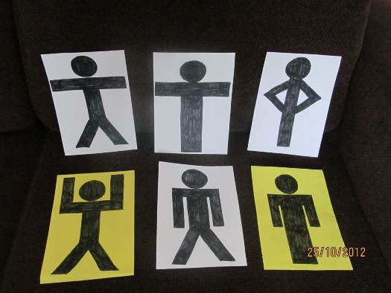

Pokud je ve dvojici žák s MP, který nezvládne přeskakování laviček, může dvojice běžet tak, že intaktní žák přeskakuje lavičky na kraji, aby mohl druhý z dvojice běžet vedle laviček.

Ukončení hlavní části:
Žáci už nejsou ve družstvu. Seřadí se v libovolném pořadí na koncové čáře. Lavičky napříč a siluety položené za nimi zůstávají.

- Učitel vybere žáka, který přeskáče lavičky a vybere si siluetu
- S tou se vrací a ukáže ji ostatním žákům
- Úkolem žáků je zaujmout postavení, které je vyobrazené na kartičce
- Žák, který kartičku přinesl, zhodnotí postavení žáků
- Poté učitel vybírá dalšího žáka

Závěr – relaxace

Poslední minuty jsou věnovány relaxaci s hudbou.

- Žáci pracují ve dvojicích
- Každá dvojice má masážní míček a podložku
- Jeden z dvojice leží na břiše a druhý jej masíruje
- V polovině písně se žáci vymění
- V závěru se ptáme žáků, jak příjemné to bylo a také zhodnotíme celkový průběh hodiny

Rizika aneb na co si dát pozor:
Nutno provést poučení o bezpečnosti před vlastní hodinou TV (opatrnost při cvičení na lavičkách).

Zapojení žáků s MP:
V rámci celé hodiny

Zapojení intaktních žáků:
V rámci celé hodiny

Dosah do jiných předmětů:
Rozumová výchova
- rozlišování kartiček, barev, rozeznání a napodobení grafického znázornění postoje

Očekávané výstupy:
- poznávání vlastních pohybových možností a omezení
- rozvíjení a využívání pohybových schopností a dovedností
- rozvoj motoriky a koordinace pohybů
- vnímání prožitků z pohybové činnosti
- snaha o samostatný pohyb

Průřezová témata:
- osobnostní a sociální výchova - sociální rozvoj - mezilidské vztahy, komunikace s druhými,
spolupráce

Klíčové kompetence:
- k učení (rozumí pokynům, napodobuje předvedené pohyby a činnosti)
- k řešení problému (orientuje se v prostředí)
- komunikativní (dorozumívá se s okolím)
- sociální a personální (uvědomuje si svoji osobu, spolupracuje s učiteli a spolužáky)
- občanské (chrání své zdraví)

Poznámka:
Pro žáky s postižením je společná tělesná výchova s intaktními žáky velmi zajímavou zkušeností. Toto platí i obráceně, kdy se intaktní žáci přizpůsobují tempu a schopnostem postižených. Vzájemná interakce je tak přínosem pro obě skupiny. Při veškerých činnostech potřebují postižení žáci dopomoc při orientaci v prostředí, neboť tak mají větší pocit bezpečí a činnosti se jim plní lépe.

